【PRD】Z-Film相机界面-全景拍照需求文档

|  |  |  |  |
| --- | --- | --- | --- |
| 文档版本： | V1.0.0 | 文档编号： | ZY-191203003 |
| 文档密级： | 保密 | 所属部门： | 研发三部 |
| 项目名称： | Z-Film | 系统名称： | Z-Film App相机模块 |
| 编写人员： | 蔡蓓蕾 | 编写日期： | 2019.11.25 |

修订记录

|  |  |  |  |
| --- | --- | --- | --- |
| 版本号 | 修订人 | 修订日期 | 修订描述 |
| V1.0 | 蔡蓓蕾 | 2019.11.25 | 1.创建文档 |

# 需求概述

## 介绍

Z-Film App主要集中于手机拍摄的应用，包括各种智能拍摄功能、视频编辑、社区等功能。本文档主要说明Z-Film相机模块中全景拍照界面以及全景拍照界面中涉及到的功能

## 功能框架

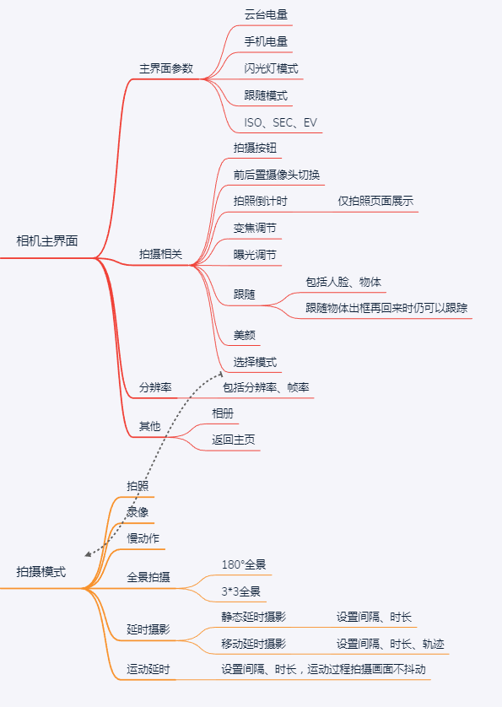

## 用户权限

|  |  |
| --- | --- |
| 条件 | 权限 |
| 已连接设备 | 可使用全部功能 |
| 未连接设备 | 部分功能无法使用，如全景拍摄、延时摄影、云台设置等 |

# 需求说明

* 功能介绍

全景拍照模式的拍摄界面，需要连接稳定器使用

* 前置条件

1. 连接设备并打开相机
2. 拍摄模式切换至全景拍照模式

* 界面原型

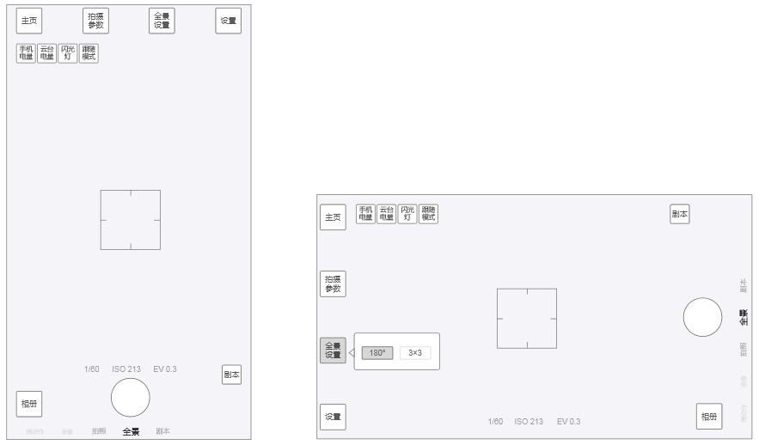

* 规则说明

1. 单张照片拍摄画幅为4:3
2. 该模式需要连接稳定器时才可以使用，未连接时提示“请连接稳定器”
3. 该模式稳定器跟随模式不可修改，稳定器三轴需要能够支持180°和3×3全景拍摄
4. 180°全景拍摄：

* 默认为180°，修改选项后保存设置，菜单位置对应显示选项的图标
* 180°全景拍摄需要拍摄4张照片
* 稳定器航向轴拍摄每张照片的角度顺序为-90°→-45°→0°→+45°
* 到达每个拍摄点停顿1s后拍摄，拍完即走
* 生成照片的画幅为16:3，分辨率取当前手机可拍摄16:3画幅照片的最大分辨率

1. 3×3全景拍摄

* 3×3全景拍摄需要拍摄9张照片
* 拍摄角度(x,y)的拍摄顺序，航向轴为x，俯仰轴为y：

(-45°,+45°)→(0°,+45°)→(+45°,+45°)→(+45°,0°)→(0°,0°)→(-45°,0°)→(-45°,-45°)→(0°,-45°)→(+45°,-45°)

* 到达每个拍摄点停顿1s后拍摄，拍完即走
* 生成照片画幅为4:3，分辨率取当前手机可拍摄4:3画幅照片的最大分辨率

1. 拍摄按键：

* 点击开始拍摄，每张照片拍摄时带有拍摄提示音
* 拍摄过程中点击拍摄按键，终止拍摄，不保存已拍摄的照片
* 拍摄过程中按钮状态为拍摄中的状态（见UI）

1. 全景拍摄中：

* 主页、拍摄参数、全景设置、设置置灰不可用
* 剧本、翻转镜头、相册按钮隐藏
* 其他拍摄模式隐藏，只显示当前拍摄模式

1. 合成照片

* 全部照片拍摄完成，显示“正在合成全景照片”的提示
* 合成成功，预览已合成的照片，点击关闭按钮返回拍摄界面
* 合成失败，弹框提示“全景照片合成失败”

1. 该模式下不支持美颜、跟踪、前后置镜头翻转以及画面缩放
2. 其他功能同录像界面，详情见《录像界面需求文档》